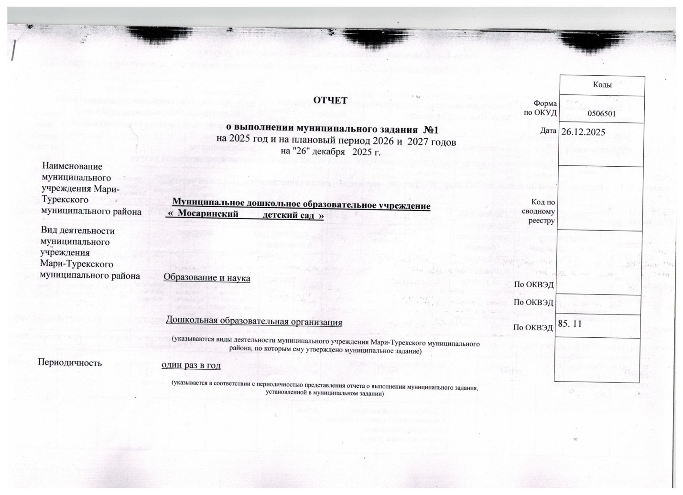

Часть I. . Сведения об оказываемых муниципальных услугах

Раздел 1

1. Наименование муниципальной услуги | Реализация основных общеобразовательных программ дошкольного образования | Код по общероссийскому базовому перечню или региональному перечню | БВ24
2. Категории потребителей муниципальной услуги | Физические лица в возрасте до 8 лет
3. Сведения о фактическом достижении показателей, характеризующих объем и (или) качество муниципальной услуги

3.1. Сведения о фактическом достижении показателей, характеризующих качество муниципальной услуги

Уникальный номер реестровой записи | Показатель, характеризующий содержание муниципальной услуги |  |  | Показатель, характеризующий условия (формы) оказания муниципальной услуги |  | Показатель качества муниципальной услуги
Уникальный номер реестровой записи |  |  |  |  |  | наименование  показателя⁴ | единица измерения |  | значение |  |  | допусти-мое (возмож-ное) отклоне-ние⁷ | отклоне-  ние, превыша-  ющее допус-тимое (возмож-ное) откло-нение⁸ | причи-  на откло-нения
 |  |  |  |  |  |  | наимено-вание⁴ | код по ОКЕИ⁴ | утверж-  дено в государ-ственном задании  на 2025 год⁴ | утверж-  дено в государ-ственном задании на отчетную дату | исполнено на отчет-ную дату | допусти-мое (возмож-ное) отклоне-ние⁷ |  | причи-  на откло-нения
Уникальный номер реестровой записи | наимено-вание  показателя⁴ | Наиме-нование  показателя⁴ | наимено-вание  показателя⁴ | наимено-вание  показателя⁴ | наимено-вание  показателя⁴
1 | 2 | 3 | 4 | 5 | 6 | 7 | 8 | 9 | 10 | 11 | 12 | 13 | 14 | 15
801011О.99.0  БВ24ДМ62000 | Образовательная программа ДО | От 1 г до 3 лет |  | очная |  | 1.Коэфицент посещаемости | процент |  | 74 | 74 | 74
 |  |  |  |  |  | 2.Доля родителей(законных представителей),удовлетворенных условиями и качеством предоставляемой услуги | процент |  | 81 | 80 | 80

3.2. Сведения о фактическом достижении показателей, характеризующих объем муниципальной услуги

Уникальный номер реестровой записи⁴ | Показатель, характеризующий содержание муниципальной услуги |  |  | Показатель, характеризующий условия (формы) оказания муниципальной услуги |  | Показатель объема муниципальной услуги |  |  |  |  |  |  |  |  | Размер платы (цена, тариф)
Уникальный номер реестровой записи⁴ |  |  |  |  |  | наимено-вание  показателя⁴ | единица измерения |  | значение |  |  | допусти-мое (возмож-ное) отклоне-ние⁷ | отклоне-  ние, превыша-  ющее допус-тимое (возмож-ное) откло-нение⁸ | причи-  на откло-нения | Размер платы (цена, тариф)
 |  |  |  |  |  |  | наимено-вание⁴ | код по ОКЕИ⁴ | утверж-  дено в государ-ственном задании  на 2025 год⁴ | утверж-  дено в государ-ственном задании на отчетную дату⁵ | испол-нено на отчет-ную дату⁶
Уникальный номер реестровой записи⁴ | наимено-вание  показателя⁴ | наимено-вание  показателя⁴ | наимено-вание  показателя⁴ | наимено-вание  показателя⁴ | наимено-вание  показателя⁴
1 | 2 | 3 | 4 | 5 | 6 | 7 | 8 | 9 | 10 | 11 | 12 | 13 | 14 | 15 | 16
801011О.99.0  БВ24ДМ62000 | Образовательная программа ДО |  |  | очная |  | Число обучающихся | человек | 792 | 7 | 12 | 12

Раздел 2

1. Наименование муниципальной услуги | Реализация основных общеобразовательных программ дошкольного образования | Код по общероссийскому базовому перечню или региональному перечню | БВ24
2. Категории потребителей муниципальной услуги | Физические лица в возрасте до 8 лет |  | БВ24
3. Сведения о фактическом достижении показателей, характеризующих объем и (или) качество работы
3.1. Сведения о фактическом достижении показателей, характеризующих качество работы
Уникальный номер реестровой записи⁴ | Показатель, характеризующий содержание работы |  |  | Показатель, характеризующий условия (формы) выполнения работы |  | Показатель качества работы
Уникальный номер реестровой записи⁴ | наимено-вание  показателя⁴ | наимено-вание  показателя⁴ | наимено-вание  показателя⁴ | наимено-вание  показателя⁴ | наимено-вание  показателя⁴ | наимено-вание  показателя⁴ | единица измерения |  | значение |  |  | допусти-мое (возмож-ное) отклоне-ние⁷ | отклоне-  ние, превыша-  ющее допус-тимое (возмож-ное) откло-нение⁸ | причи-  на откло-нения
 |  |  |  |  |  |  | наимено-вание⁴ | код по ОКЕИ⁴ | утверж-  дено в государ-ственном задании  на 2025 год⁴ | утверж-  дено в государ-ственном задании на отчетную дату⁵ | испол-нено на отчет-ную дату⁶ | допусти-мое (возмож-ное) отклоне-ние⁷ |  | причи-  на откло-нения
1 | 2 | 3 | 4 | 5 | 6 | 7 | 8 | 9 | 10 | 11 | 12 | 13 | 14 | 15
801011О.99.0  БВ24ДН82000 | Образовательная программа ДО | От 3 лет до 8 лет |  | очная |  | Коэфицент посещаемости | процент |  | 74 | 74 | 74
 |  |  |  |  |  | Доля родителей  (законных представителей),удовлетворенных условиями и качеством предоставляемой услуги. | Процент |  | 81 | 80 | 80

3.2. Сведения о фактическом достижении показателей, характеризующих объем работы

Уникальный номер реестровой записи⁴ | Показатель, характеризующий содержание работы |  |  | Показатель, характеризующий условия (формы) выполнения работы |  | Показатель объема работы |  |  |  |  |  |  |  |  | Размер платы (цена, тариф)
Уникальный номер реестровой записи⁴ | наимено-вание  показателя⁴ | наимено-вание  показателя⁴ | наимено-вание  показателя⁴ | наимено-вание  показателя⁴ | наимено-вание  показателя⁴ | наимено-вание  показателя⁴ | единица измерения |  | значение |  |  | допусти-мое (возмож-ное) отклоне-ние⁷ | отклоне-  ние, превыша-  ющее допус-тимое (возмож-ное) откло-нение⁸ | причи-  на откло-нения | Размер платы (цена, тариф)
 |  |  |  |  |  |  | наимено-вание⁴ | код по ОКЕИ⁴ | утверж-  5енно в государ-ственном задании  на 2025 год⁴ | утверж-  5енно в государ-ственном задании на отчетную дату⁵ | испол-нено на отчет-ную дату⁶
1 | 2 | 3 | 4 | 5 | 6 | 7 | 8 | 9 | 10 | 11 | 12 | 13 | 14 | 15 | 16
801011О.99.0  БВ24ДН82000 | Образвательная программа ДО | От 3 лет до 8 лет |  | очная |  | Число обучающихся | человек | 792 | 19 | 13 | 13

Раздел 3

1. Наименование муниципальной услуги | Реализация дополнительных общеразвивающих программ | Код по общероссийскому базовому перечню или региональному перечню | ББ52
2. Категории потребителей муниципальной услуги | Физические лица
3. Сведения о фактическом достижении показателей, характеризующих объем и (или) качество муниципальной услуги
3.1. Сведения о фактическом достижении показателей, характеризующих качество муниципальной услуги

Уни-кальный номер реес-тровой записи <3> | Показатель, характеризующий содержание муниципальной услуги |  |  | Показатель, характеризующий условия (формы) оказания муниципальной услуги |  | Показатель качества муниципальной услуги
Уни-кальный номер реес-тровой записи <3> |  |  |  |  |  | наиме-нова-ние пока-зателя <3> | единица измерения |  | значение |  |  | допус-тимое (воз-можное) откло-нение <6> | отклонение, превышающее допустимое (возможное) отклонение <7> | при-чина откло-нения
 |  |  |  |  |  |  | наи-ме-нова-ние <3> | код по ОКЕИ <3> | утвер-  ждено в муници-пальном задании  на 2025 год  <3> | утверждено в муници-пальном задании на отчетную дату  <4> | испол-нено  на отчетную дату  <5> | допус-тимое (воз-можное) откло-нение <6> |  | при-чина откло-нения
Уни-кальный номер реес-тровой записи <3> | ________  (наиме-нование показателя) <3> | ________  (наиме-нование показателя) <3> | (наиме-нование показателя) <3> | ________  (наиме-нование показателя) <3> | ________  (наиме-нование показателя) <3>
1 | 2 | 3 | 4 | 5 | 6 | 7 | 8 | 9 | 10 | 11 | 12 | 13 | 14 | 15
804200О.99.0.ББ52АЖ48000 | Образова-тельные программы дополнительного образования |  |  | очная |  | 1.Коэффициент посещаемости | Процент |  | 74 | 74 | 74
 |  |  |  |  |  | 2.Доля родителей (законных представителей) удовлетворенных условиями и качеством предоставляемой услуги | количество |  | 81 | 81 | 81

3.2. Сведения о фактическом достижении показателей, характеризующих объем муниципальной услуги

Уни-каль-ный номер реес-тро-  вой записи <3> | Показатель, характеризующий содержание муниципальной услуги |  |  | Показатель, характеризующий условия (формы) оказания муниципальной услуги |  | Показатель объема муниципальной услуги |  |  |  |  |  |  |  |  | Сред-ний размер платы (цена, тариф)
Уни-каль-ный номер реес-тро-  вой записи <3> |  |  |  |  |  | наи-мено-вание пока-зателя <3> | единица измерения |  | значение |  |  | допус-тимое (воз-мож-ное) откло-нение <6> | откло-  нение, превы-шающее допус-  тимое (возмож-  ное)  откло-  нение  <7> | при-чина отк-лоне-ния | Сред-ний размер платы (цена, тариф)
 |  |  |  |  |  |  | наи-мено-вание <3> | код  по ОКЕИ <3> | утвер-ждено  в  муници-пальном задании  на 2025 год  <3> | утвер-ждено в муници-пальном задании на отчетную дату  <4> | испол-нено на отчет-ную дату  <5>
Уни-каль-ный номер реес-тро-  вой записи <3> | ________  (наиме-  нование показателя) <3> | ________  (наиме-нование показателя) <3> | ________  (наиме-нование показателя) <3> | ________  (наиме-нование показателя) <3> | ________  (наим-енование показателя) <3>
1 | 2 | 3 | 4 | 5 | 6 | 7 | 8 | 9 | 10 | 11 | 12 | 13 | 14 | 15 | 16
804200О.99.0.ББ52АЖ48000 | Образова-тельные программы дополнительного образования |  |  | очная |  | Число обучающихся | Чел./час. | 539 | 374 | 204 | 204

